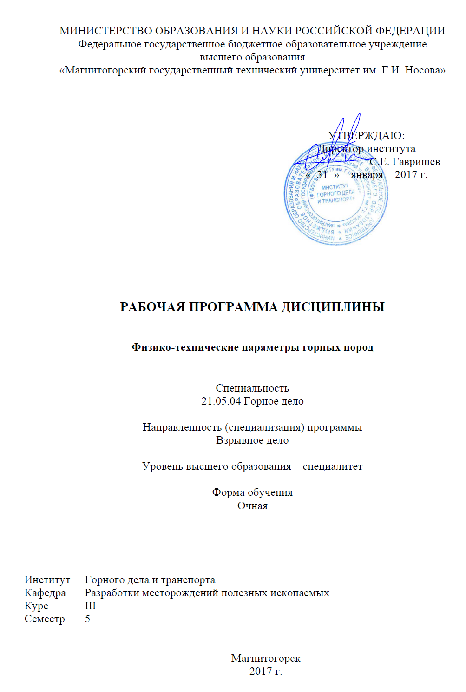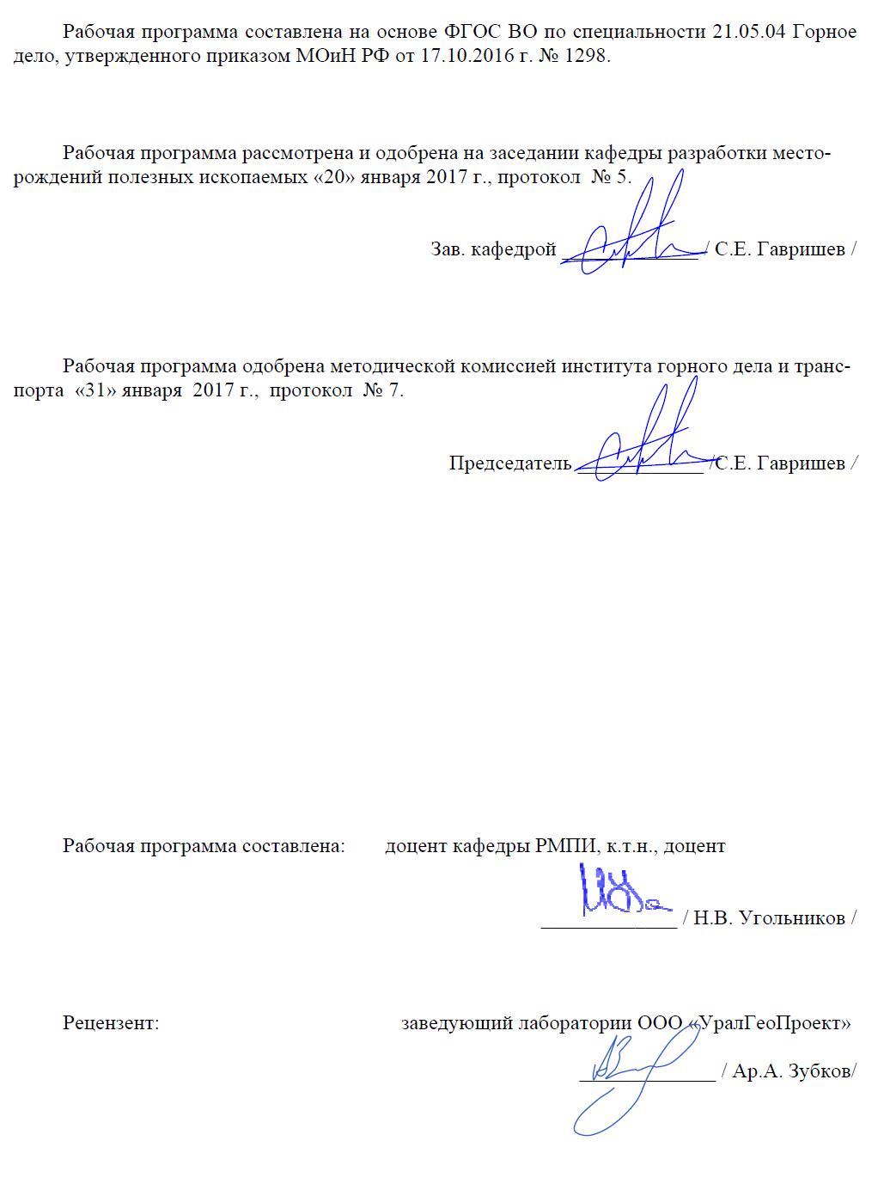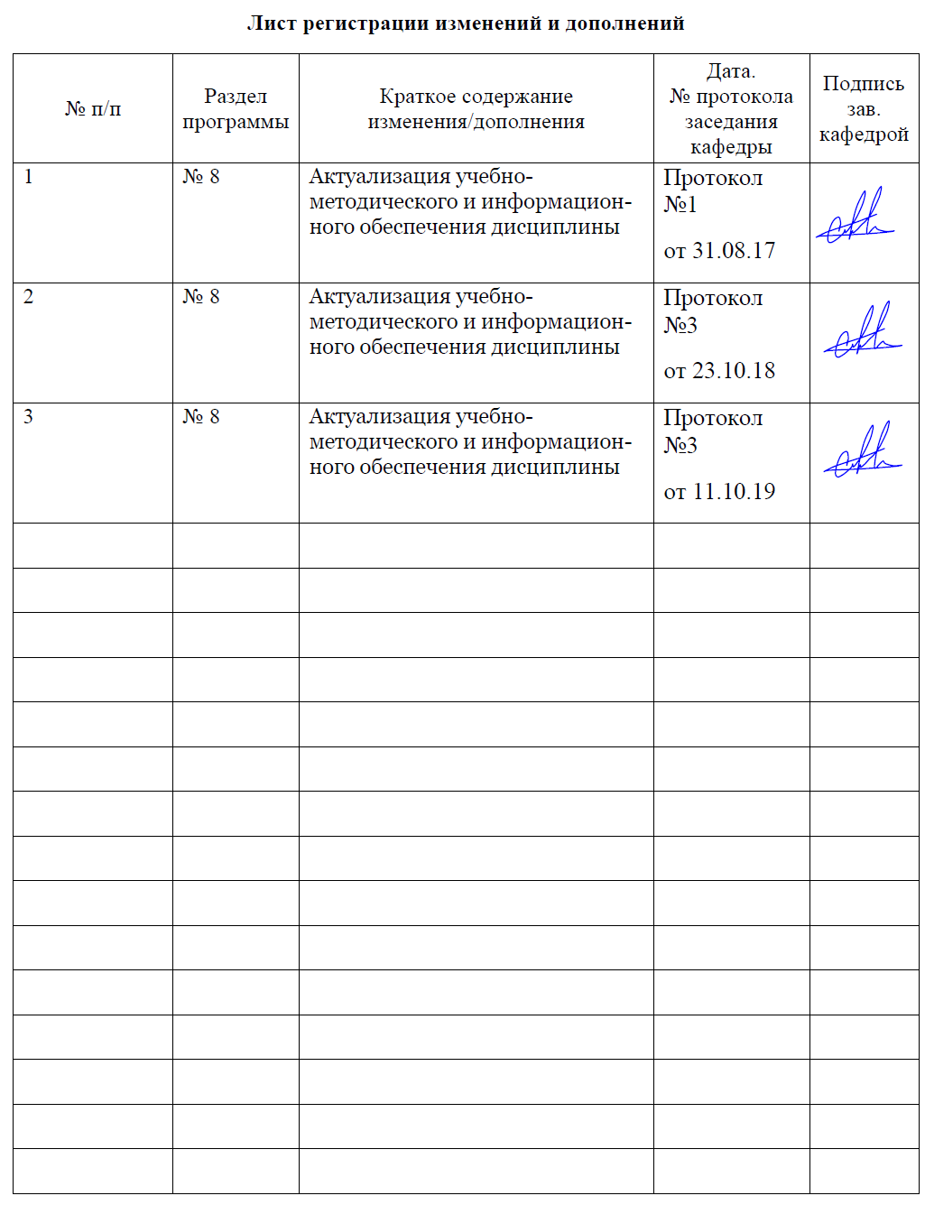**1 Цели освоения дисциплины**

Целями освоения дисциплины «Физико-технические параметры горных пород» являются: усвоение студентами базовых физико-технологических параметров горных пород и процессов, а также методов и способов их определения.; развитие у студентов личностных качеств, формирование профессиональных компетенций в соответствии с требованиями ФГОС ВО по специальности 21.05.04 Горное дело.

**2 Место дисциплины в структуре образовательной программы подготовки специалиста**

Дисциплина «Физико-технические параметры горных пород» входит в вариативную часть блока 1 образовательной программы.

Для изучения дисциплины необходимы знания (умения, владения), сформированные в результате изучения таких дисциплин как «Физика», «Математика», «Геология», «Физика горных пород»

Знания (умения, владения), полученные при изучении данной дисциплины будут необходимы при освоение дисциплин: «Проектирование и организация взрывных работ», «Технология и безопасность взрывных работ», «Физика разрушения горных пород при бурении и взрывании».

**3 Компетенции обучающегося, формируемые в результате освоения дисциплины и планируемые результаты обучения**

В результате освоения дисциплины «Физико-технические параметры горных пород» обучающийся должен обладать следующими компетенциями:

| Структурный элемент  компетенции | Уровень освоения компетенций |
| --- | --- |
| **ПК-16 готовностью выполнять экспериментальные и лабораторные исследования, интерпретировать полученные результаты, составлять и защищать отчеты** | |
| Знать | - Основные определения и понятия свойств горных пород  - Основные методы экспериментальных и лабораторных исследований свойств горных пород  - Закономерности изменения свойств горных пород в процессе разработки месторождений |
| Уметь: | - Оценивать полученные экспериментальные данные  - Применять лабораторные методы исследований горных пород для решения типовых задач горного производства  - Применять методы анализа и обработки данных экспериментальных и лабораторных исследования в профессиональной деятельности |
| Владеть: | - Терминологией в рамках физики горных пород  - Навыками обработки полученных данных, составлять и защищать отчеты  - Современными комплексами оборудования для сбора и обработки данных о состоянии и составе породных массивов |

**4 Структура и содержание дисциплины**

Общая трудоемкость дисциплины составляет 3 зачетных единиц 108 акад. часов, в том числе:

– контактная работа – 91,9 акад. часов:

– аудиторная – 90 акад. часов;

– внеаудиторная – 1,9 акад. часов

– самостоятельная работа – 16,1 акад. часов.

| Раздел/ тема  дисциплины | Семестр | Аудиторная  контактная работа  (в акад. часах) | | | Самостоятельная работа (в акад. часах) | Вид самостоятельной  работы | Форма текущего контроля успеваемости и  промежуточной аттестации | Код и структурный  элемент  компетенции |
| --- | --- | --- | --- | --- | --- | --- | --- | --- |
| лекции | лаборат.  занятия | практич. занятия |
| **1. Общие сведения о горных породах, как объекте разработки** | **5** |  |  |  |  |  |  |  |
| 1.1. Строение игорных пород и породных массивов | 5 | 3 | 6/4И |  | 2 | Подготовка к лабораторно-практическому занятию | Защита лабораторной работы | ПК-16 зув |
| 1.2. Методы изучения состава и строения горных пород | 5 | 3 | 6/4И |  | 2 | Подготовка к лабораторно-практическому занятию | Защита лабораторной работы | ПК-16 зув |
| 1.3. Влияние минерального состава и строения горных пород на их свойства | 5 | 3 | 6 |  | 2 | Подготовка к лабораторно-практическому занятию | Защита лабораторной работы | ПК-16 зув |
| 1.4. Влияние внешних факторов на горно-технологические параметры горных пород | 5 | 3 | 6 |  | 2 | Подготовка к лабораторно-практическому занятию | Защита лабораторной работы | ПК-16 зув |
| 1.5. Влияние внешних полей на физико-технические параметры горных пород | 5 | 3 | 6/2И |  | 1,1 | Подготовка к лабораторно-практическому занятию | Защита лабораторной работы | ПК-16 зув |
| 1.6. Взаимосвязь и паспортизация свойств горных пород | 5 | 3 | 6/6И |  | 1 | Подготовка к лабораторно-практическому занятию | Защита лабораторной работы | ПК-16 зув |
| **Итого по разделу** | **5** | **18** | **36/16И** |  | **10,1** | **Самостоятельное изучение учебной и научной литературы** | **Устный опрос** |  |
| **2. Влияние физико-технических параметров горных пород на технологические процессы** | **5** |  |  |  |  |  |  |  |
| 2.1. Физико-технологические основы буровых работ | 5 | 3 |  | 3/4И | 1 | Подготовка докладов | Проверка индивидуальных заданий | ПК-16 зув |
| 2.2. Общий механизм и стадии разрушения горных пород взрывом | 5 | 3 |  | 3/2И | 1 | Подготовка докладов | Проверка индивидуальных заданий | ПК-16 зув |
| 2.3. Физические основы экскавации горных пород | 5 | 3 |  | 3/2И | 1 | Подготовка докладов | Проверка индивидуальных заданий | ПК-16 зув |
| 2.4. Физические основы теории резания, фрезерования и копания горных пород. | 5 | 3 |  | 3 | 1 | Подготовка докладов | Проверка индивидуальных заданий | ПК-16 зув |
| 2.5. Механическое дробление и измельчение горных пород в процессе переработки полезных ископаемых | 5 | 3 |  | 3 | 1 | Подготовка докладов | Проверка индивидуальных заданий | ПК-16 зув |
| 2.6. Физические основы транспортирование карьерных грузов | 5 | 3 |  | 3 | 1 | Подготовка докладов | Проверка индивидуальных заданий | ПК-16 зув |
| **Итого по разделу** | **5** | **18** |  | **18/8И** | **6** | **Самостоятельное изучение учебной и научной литературы** | **Устный опрос** |  |
| **Итого за семестр** | **5** | **36** | **36/16И** | **18/8И** | **16,1** | **Подготовка к зачету** | **Зачет** |  |
| **Итого по дисциплине** | **5** | **36** | **36/16И** | **18/8И** | **16,1** |  |  |  |

**5 Образовательные и информационные технологии**

Для реализации предусмотренных видов учебной работы в качестве образовательных технологий в преподавании дисциплины «Физико-технические параметры горных пород» используются традиционная технология и технология проблемного обучения.

Передача необходимых теоретических знаний и формирование основных предоставлений по курсу «Физико-технические параметры горных пород» происходит с использованием мультимедийного оборудования.

Лекции проходят в традиционной форме, в форме лекций-информация, лекций-конференций, лекций-консультаций и проблемных лекций. Теоретический материал изложенный и объясненный студентам на лекциях-информациях, подлежит самостоятельному осмыслению и запоминанию. Теоретический материал на проблемных лекциях является результатом усвоения полученной информации посредством постановки проблемного вопроса и поиска путей его решения. На лекциях – консультациях изложение нового материала сопровождается постановкой вопросов и дискуссией в поисках ответов на эти вопросы.

При проведении практических занятий используются работа в команде и традиционный семинар.

Самостоятельная работа стимулирует студентов в процессе подготовки домашних заданий и докладов для практических занятий при подготовке к итоговой аттестации.

**6 Учебно-методическое обеспечение самостоятельной работы обучающихся**

Домашние задания:

*Домашнее задание №1*

Написать доклад и разработать презентацию на тему: (Строение горных пород и породных массивов. Физико-технические и горно-технологические характеристики пород. Прочность и разрушение массива горных пород. Статическая, динамическая и длительная прочность горных пород.).

*Домашнее задание №2*

Написать доклад и разработать презентацию на тему: (Разрушение горных пород шарошками. Механизм и силовые характеристики вращательного бурения горных пород. Классификация способов и станков для бурения горных пород.).

*Домашнее задание №3*

Написать доклад и разработать презентацию на тему: «Способы и средства термического бурения горных пород», «Производительность и энергозатраты буровых станков», «Физические основы термического и термомеханического бурения горных пород».

*Домашнее задание №4*

Написать доклад и разработать презентацию на тему: Рассмотреть специфику определения основных параметров расположения скважинных зарядов.

*Домашнее задание №5*

Написать доклад и разработать презентацию на тему: «Типы дробилок и основная их характеристика», «Механическое дробление и измельчение горных пород в процессе переработки полезных ископаемых».

Перечень тем для подготовки к семинарским занятиям:

Тема 1. Механизм и силовые характеристики вращательного бурения горных пород.

Тема 2. Разрушение горных пород шарошками

Тема 3. Физические основы термического и термомеханического бурения горных пород

Тема 4. Механизм и силовые характеристики вращательного бурения горных пород.

Тема 5. Влияние коэффициента разрыхления горной массы на наполнение ковша сопротивление экскавации.

Тема 6. Дробление пород ударной нагрузкой. Основные показатели качества дробления горной массы.

Тема 7. Транспортирование карьерных грузов. Виды транспорта и их эксплуатационные показатели.

Вопросы для подготовки к зачету по дисциплине «**Физико-технические параметры горных пород**»

1. Плотностные свойства горных пород.
2. Пластические свойства горных пород.
3. Типы горных пород.
4. Трещиноватость горных пород.
5. Что такое операционная система? Какие требования предъявляют к операционным системам?
6. Методы физики горных пород.
7. Пористость горных пород.
8. Классификация физико-технических свойств горных пород.
9. Минералы и горные породы их строение и состав.
10. Механические свойства образцов горных пород.
11. Горные породы как объект разработки. Массив. Горная масса. Образец.
12. Базовые физико-технические параметры пород.
13. Физико-технические параметры горных пород в массиве.
14. Механические модели деформирования тел.
15. Методы контроля за технологическими процессами.
16. Влияние строения пород на их прочность.
17. Влияние внешних полей на прочность горных пород.
18. Влияние внешних полей на упругие параметры горных пород.
19. Влияние внешних факторов на электропроводность горных пород.
20. Воздействие магнитного поля на горные породы.
21. Взрываемость горных пород.
22. Показатели буримости горных пород.
23. Показатель трудности разрушения горных пород.
24. Экскавируемость.
25. Показатель трудности транспортирования.
26. Процесс дробления и измельчения.
27. Получение информации при разведке месторождений.
28. Паспортизация горных пород.
29. Дробление негабаритных кусков.
30. Комбинированные методы разрушения.

**7. Оценочные средства для проведения промежуточной аттестации**

**а) Планируемые результаты обучения и оценочные средства для проведения промежуточной аттестации:**

| Структурный элемент  компетенции | Планируемые результаты обучения | Оценочные средства |
| --- | --- | --- |
| **ПК-16 готовностью выполнять экспериментальные и лабораторные исследования, интерпретировать полученные результаты, составлять и защищать отчеты** | | |
| Знать | - Основные определения и понятия свойств горных пород  - Основные методы экспериментальных и лабораторных исследований свойств горных пород  - Закономерности изменения свойств горных пород в процессе разработки месторождений | Вопросы для подготовки к зачету:   1. Плотностные свойства горных пород. 2. Пластические свойства горных пород. 3. Типы горных пород. 4. Трещиноватость горных пород. 5. Что такое операционная система? Какие требования предъявляют к операционным системам? 6. Методы физики горных пород. 7. Пористость горных пород. 8. Классификация физико-технических свойств горных пород. 9. Минералы и горные породы их строение и состав. 10. Механические свойства образцов горных пород. 11. Горные породы как объект разработки. Массив. Горная масса. Образец. 12. Базовые физико-технические параметры пород. 13. Физико-технические параметры горных пород в массиве. 14. Механические модели деформирования тел. 15. Методы контроля за технологическими процессами. 16. Влияние строения пород на их прочность. 17. Влияние внешних полей на прочность горных пород. 18. Влияние внешних полей на упругие параметры горных пород. 19. Влияние внешних факторов на электропроводность горных пород. 20. Воздействие магнитного поля на горные породы. 21. Взрываемость горных пород. 22. Показатели буримости горных пород. 23. Показатель трудности разрушения горных пород. 24. Экскавируемость. 25. Показатель трудности транспортирования. 26. Процесс дробления и измельчения. 27. Получение информации при разведке месторождений. 28. Паспортизация горных пород. 29. Дробление негабаритных кусков. 30. Комбинированные методы разрушения. |
| Уметь | - Оценивать полученные экспериментальные данные  - Применять лабораторные методы исследований горных пород для решения типовых задач горного производства  - Применять методы анализа и обработки данных экспериментальных и лабораторных исследования в профессиональной деятельности | Перечень тем для подготовки к семинарским занятиям:  Тема 1. Механизм и силовые характеристики вращательного бурения горных пород.  Тема 2. Разрушение горных пород шарошками  Тема 3. Физические основы термического и термомеханического бурения горных пород  Тема 4. Механизм и силовые характеристики вращательного бурения горных пород.  Тема 5. Влияние коэффициента разрыхления горной массы на наполнение ковша сопротивление экскавации.  Тема 6. Дробление пород ударной нагрузкой. Основные показатели качества дробления горной массы.  Тема 7. Транспортирование карьерных грузов. Виды транспорта и их эксплуатационные показатели. |
| Владеть | - Терминологией в рамках физики горных пород  - Навыками обработки полученных данных, составлять и защищать отчеты  - Современными комплексами оборудования для сбора и обработки данных о состоянии и составе породных массивов | Домашние задания:  *Домашнее задание №1*  Написать доклад и разработать презентацию на тему: (Строение горных пород и породных массивов. Физико-технические и горно-технологические характеристики пород. Прочность и разрушение массива горных пород. Статическая, динамическая и длительная прочность горных пород.).  *Домашнее задание №2*  Написать доклад и разработать презентацию на тему: (Разрушение горных пород шарошками. Механизм и силовые характеристики вращательного бурения горных пород. Классификация способов и станков для бурения горных пород.).  *Домашнее задание №3*  Написать доклад и разработать презентацию на тему: «Способы и средства термического бурения горных пород», «Производительность и энергозатраты буровых станков», «Физические основы термического и термомеханического бурения горных пород».  *Домашнее задание №4*  Написать доклад и разработать презентацию на тему: Рассмотреть специфику определения основных параметров расположения скважинных зарядов.  *Домашнее задание №5*  Написать доклад и разработать презентацию на тему: «Типы дробилок и основная их характеристика», «Механическое дробление и измельчение горных пород в процессе переработки полезных ископаемых». |

**б) Порядок проведения промежуточной аттестации, показатели и критерии оценивания:**

Промежуточная аттестация по дисциплине «Физико-технические параметры горных пород» включает теоретические вопросы, позволяющие оценить уровень усвоения обучающимися знаний, и практические задания, выявляющие степень сформированности умений и владений, проводится в форме зачета.

**Показатели и критерии оценивания зачета:**

– на оценку **«зачтено»** – обучающийся демонстрирует от высокого до порогового уровня сформированности компетенций:

* всестороннее, систематическое и глубокое знание учебного материала, свободно выполняет практические задания, свободно оперирует знаниями, умениями, применяет их в ситуациях повышенной сложности.
* основные знания, умения освоены, но допускаются незначительные ошибки, неточности, затруднения при аналитических операциях, переносе знаний и умений на новые, нестандартные ситуации.
* в ходе контрольных мероприятий допускаются ошибки, проявляется отсутствие отдельных знаний, умений, навыков, обучающийся испытывает значительные затруднения при оперировании знаниями и умениями при их переносе на новые ситуации.

– на оценку **«незачтено»** – обучающийся демонстрирует знания не более 20% теоретического материала, допускает существенные ошибки, не может показать интеллектуальные навыки решения простых задач; обучающийся не может показать знания на уровне воспроизведения и объяснения информации, не может показать интеллектуальные навыки решения простых задач.

**8 Учебно-методическое и информационное обеспечение дисциплины**

а) Основная **литература:**

1. Шведов, И.М. Физика горных пород: механические свойства горных пород : учебное пособие / И.М. Шведов. — Москва : МИСИС, 2019. — 122 с. — ISBN 978-5-907061-27-9. — Текст : электронный // Электронно-библиотечная система «Лань» : [сайт]. — URL: <https://e.lanbook.com/book/116928> (дата обращения: 31.10.2019). — Режим доступа: для авториз. пользователей.

2. Гончаров, С.А. Физика горных пород : физические явления и эффекты в практике горного производства [Электронный ресурс] : учебное пособие / С.А. Гончаров, П.Н. Пащенков, А.В. Плотникова. — Электрон. дан. — Москва : МИСИС, 2016. — 27 с. — Режим доступа: <https://e.lanbook.com/book/93655>. — Загл. с экрана.

3. Янченко, Г.А. Физика горных пород. Плотностные свойства горных пород и факторы, их определяющие : учебное пособие / Г.А. Янченко. — Москва : МИСИС, 2019. — 142 с. — ISBN 978-5-906953-86-5. — Текст : электронный // Лань : электронно-библиотечная система. — URL: [https://e.lanbook.com/book/129076](https://e.lanbook.com/book/129076%20) (дата обращения: 05.02.2020). — Режим доступа: для авториз. пользователей.

**б) Дополнительная литература:**

1. А.К. Порцевский, Г.А. Катков. Основы физики горных пород, геомеханики и управления состоянием массива. – М.: МГГУ, 2004. – 120 с.

2. Новик Г.Я., Ржевский В.В. Основы физики горных пород. – М.: Книжный дом "ЛИБРОКОМ", 2010. – 360 с.

3. Гончаров, С.А. Физико-технические основы ресурсосбережения при разрушении горных пород [Электронный ресурс] : учебное пособие / С.А. Гончаров. — Электрон. дан. — Москва : Горная книга, 2007. — 211 с. — Режим доступа: <https://e.lanbook.com/book/3282>. — Загл. с экрана

в) **Методические указания:**

1. Угольников В.К., Угольников Н.В., Симонов П.С. Физика горных пород. Лабораторный практикум по одноименной дисциплине специальности 130408, 130403, Ч1, Ч2. Магнитогорск: ГОУ ВПО «МГТУ им. Г.И. Носова», 2009.

2. Угольников В.К., Симонов П.С. Магнитные свойства горных пород. Магнитогорск: МГТУ, 2002.

3. Маляров И.П., Угольников В.К., Кашапов З.М. Акустические свойства горных пород. Магнитогорск: МГМА, 1994.

**г) Программное обеспечение и Интернет-ресурсы:**

**Программное обеспечение**

|  |  |  |
| --- | --- | --- |
| Наименование ПО | № договора | Срок действия лицензии |
| MS Windows 7 | Д-1227 от 08.10.2018  Д-757-17 от 27.06.2017  Д-593-16 от 20.05.2016  Д-1421-15 от 13.07.2015 | 11.10.2021  27.07.2018  20.05.2017  13.07.2016 |
| MS Office 2007 | № 135 от 17.09.2007 | бессрочно |
| Kaspersky Endpoind Security для бизнеса-Стандартный | Д-300-18 от 21.03.2018  Д-1347-17 от 20.12.2017  Д-1481-16 от 25.11.2016  Д-2026-15 от 11.12.2015 | 28.01.2020  21.03.2018  25.12.2017  11.12.2016 |
| 7 Zip | свободно распространяемое | бессрочно |

**Интернет ресурсы**

1. Международная справочная система «Полпред» polpred.com отрасль «Образование, наука». – URL: <http://edication.polpred.com/>.

2.Национальная информационно-аналитическая система – Российский индекс научного цитирования (РИНЦ). - URL: <https://elibrary.ru/projest_risc.asp>.

3. Поисковая система Академия Google (Google Scholar). - URL: <https://scholar.google.ru/>.

4. Информационная система – Единое окно доступа к информационным ресурсам. - URL: <http://window.edu.ru/>.

**9 Материально-техническое обеспечение дисциплины**

Материально-техническое обеспечение дисциплины включает:

| Тип и название аудитории | Оснащение аудитории |
| --- | --- |
| Учебные аудитории для проведения занятий лекционного типа | Мультимедийные средства хранения, передачи и представления информации |
| Учебные аудитории для проведения лабораторных занятий | Лабораторные установки, измерительные приборы для выполнения лабораторных работ:  – Машины универсальные испытательные на растяжение, сжатие, срез.  – Приборы для измерения акустических и магнитных характеристик.  – Испытательные копры, сита, объемомеры для определения горнотехнических характеристик.  – Электронные весы.  – Печи термические. |
| Учебные аудитории для проведения практических занятий, групповых и индивидуальных консультаций, текущего контроля и промежуточной аттестации | Доска, мультимедийный проектор, экран |
| Помещения для самостоятельной работы обучающихся | Персональные компьютеры с пакетом MS Office, выходом в Интернет и с доступом в электронную информационно-образовательную среду университета |
| Помещение для хранения и профилактического обслуживания учебного оборудования | Стеллажи для хранения учебно-наглядных пособий и учебно-методической документации. |